**PROCEDIMIENTO**

El SENAMHI en su pronóstico de precipitación diario (06.11.2017 10:00 horas) anuncia lluvias de moderada a fuerte intensidad en los departamentos de: Huancavelica, Ayacucho y Apurimac con rafagas de viento, descargas electricas y granizo, con una probabilidad de ocurrencia muy alta entre un rango de 60% y 79%.

Asimismo tambien anuncia lluvias de moderada intensidad en los departamentos de: Ancash, Lima, San Martin, Huánuco, Pasco , Junin, Cusco, Amazonas, Madre de Dios, Ayacucho, Puno, Arequipa y Ucayali con rafagas de viento y descargas electricas, con una probabilidad de ocurrencia alta entre un rango de 60% y 79%.

Este comportamiento de las lluvias podría desencadenar la ocurrencia de deslizamientos, flujos de detritos (huaycos) u otro tipo de movimientos en masa, así como de inundaciones, que traería consigo situaciones de riesgo a la población.

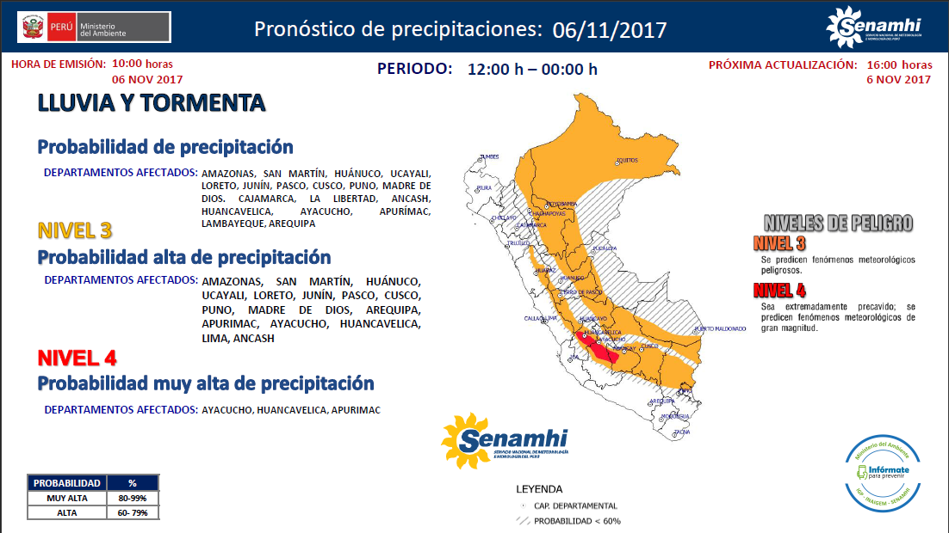Finalmente, para la identificación de los ámbitos con mayor propensión a estos eventos se ha tomado como base el [1]Mapa de Susceptibilidad a Movimientos en Masa elaborado por el INGEMMET, así como el 2Mapa de Susceptibilidad a Inundaciones elaborado por el CENEPRED en base a la metodología del INGEMMET, esto mediante el análisis con sistemas de información geográfica (SIG), con la finalidad de poder representarlo cartográficamente.

**Figura N° 1**: Mapa de exposición alta y muy alta por inundación (Nivel 04)

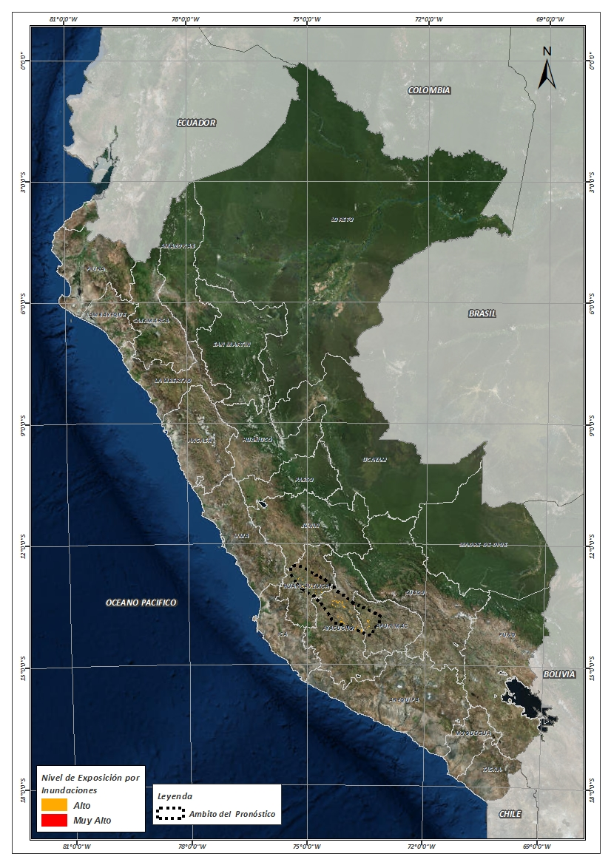

Fuente: CENEPRED, elaborado con información del SENAMHI e INGEMMET.

**Figura N° 2**: Mapa de exposición alta y muy alta por movimientos en masa (Nivel 04)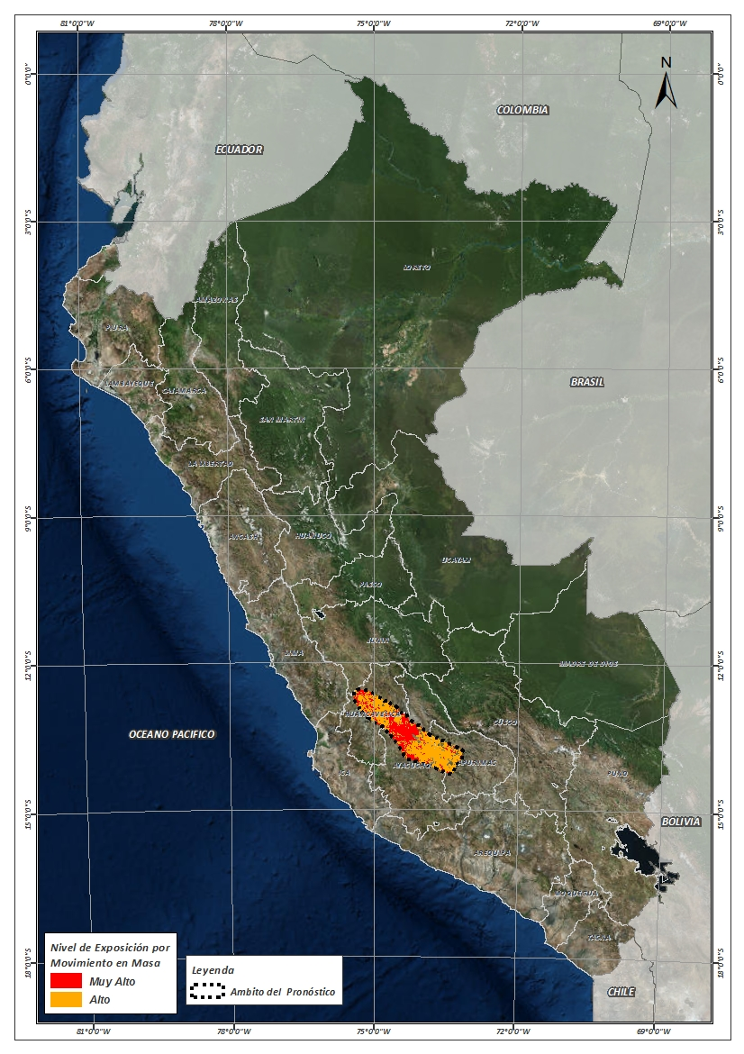

Fuente: Elaborado por CENEPRED, basado en la metodología del INGEMMET.

**Figura N° 3**: Mapa de exposición alta y muy alta por inundación (Nivel 03)

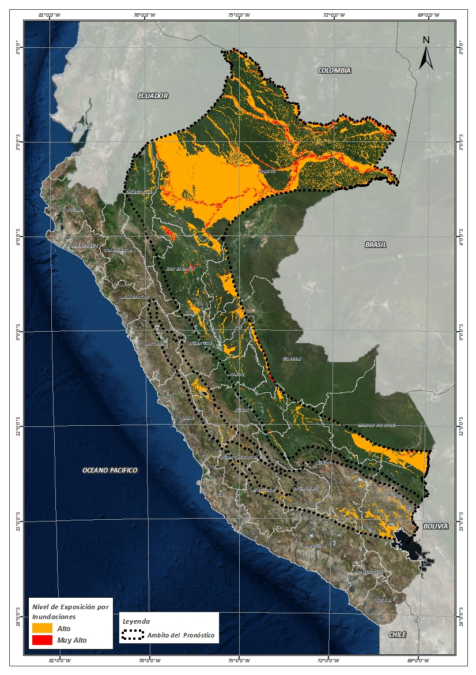

Fuente: CENEPRED, elaborado con información del SENAMHI e INGEMMET.

**Figura N° 4**: Mapa de exposición alta y muy alta por movimientos en masa (Nivel 03)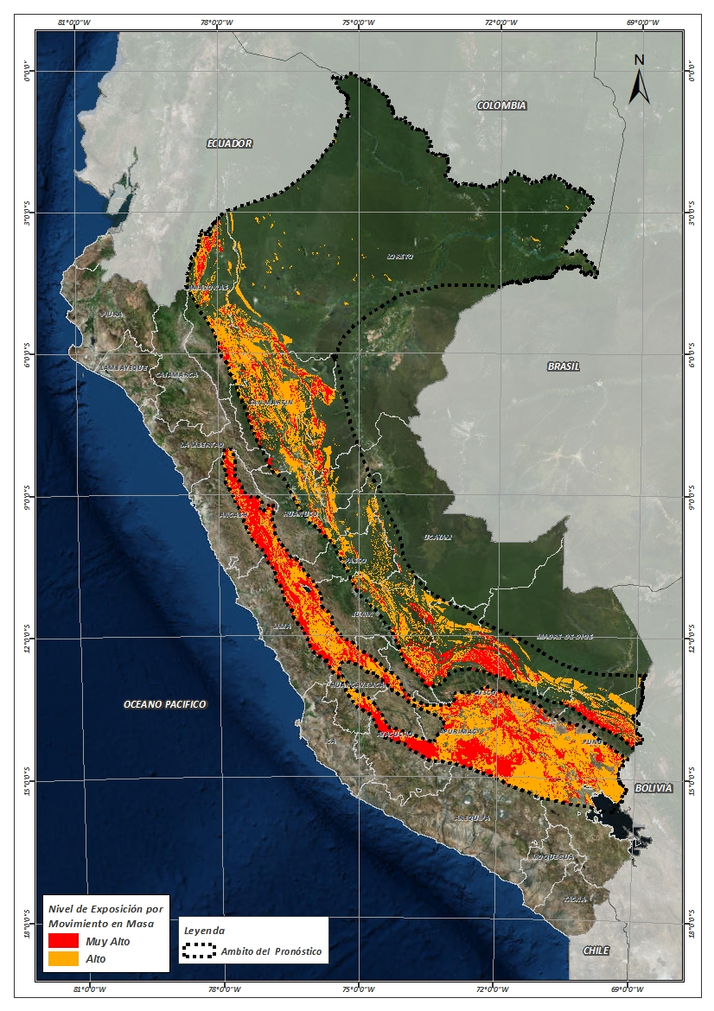

Fuente: Elaborado por CENEPRED, basado en la metodología del INGEMMET.

En base a las zonas de exposición alta y muy alta por inundación representado en las figuras N° 01 y N° 03, y considerando la densidad de ocurrencia de emergencias en el periodo 2003 – 2017 correspondiente a los meses de enero, febrero y marzo hasta la fecha; se han identificado como zonas probables a ser afectadas los siguientes distritos:

**Cuadro N° 1:** Distritos expuestos a inundación (Nivel 04)

|  |  |  |
| --- | --- | --- |
| **DEPARTAMENTO** | **PROVINCIA** | **DISTRITO** |
| APURIMAC | ANDAHUAYLAS | POMACOCHA |
| APURIMAC | CHINCHEROS | COCHARCAS |
| APURIMAC | CHINCHEROS | HUACCANA |
| AYACUCHO | CANGALLO | CANGALLO |
| AYACUCHO | CANGALLO | CHUSCHI |
| AYACUCHO | CANGALLO | LOS MOROCHUCOS |
| AYACUCHO | HUAMANGA | ACOCRO |
| AYACUCHO | HUAMANGA | CHIARA |
| AYACUCHO | HUAMANGA | VINCHOS |
| AYACUCHO | HUANCA SANCOS | CARAPO |
| AYACUCHO | HUANCA SANCOS | SACSAMARCA |
| AYACUCHO | HUANCA SANCOS | SANCOS |
| AYACUCHO | SUCRE | MORCOLLA |
| AYACUCHO | SUCRE | QUEROBAMBA |
| AYACUCHO | SUCRE | SAN PEDRO DE LARCAY |
| AYACUCHO | SUCRE | SAN SALVADOR DE QUIJE |
| AYACUCHO | SUCRE | SORAS |
| AYACUCHO | VICTOR FAJARDO | APONGO |
| AYACUCHO | VICTOR FAJARDO | CANARIA |
| AYACUCHO | VICTOR FAJARDO | HUANCAPI |
| AYACUCHO | VILCAS HUAMAN | CARHUANCA |
| HUANCAVELICA | ANGARAES | LIRCAY |
| HUANCAVELICA | ANGARAES | SANTO TOMAS DE PATA |
| HUANCAVELICA | ANGARAES | SECCLLA |
| HUANCAVELICA | CASTROVIRREYNA | CASTROVIRREYNA |
| HUANCAVELICA | CASTROVIRREYNA | SANTA ANA |
| HUANCAVELICA | HUANCAVELICA | ASCENSION |
| HUANCAVELICA | HUANCAVELICA | YAULI |
| HUANCAVELICA | HUAYTARA | PILPICHACA |

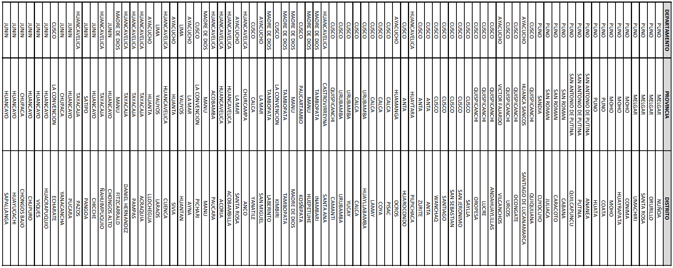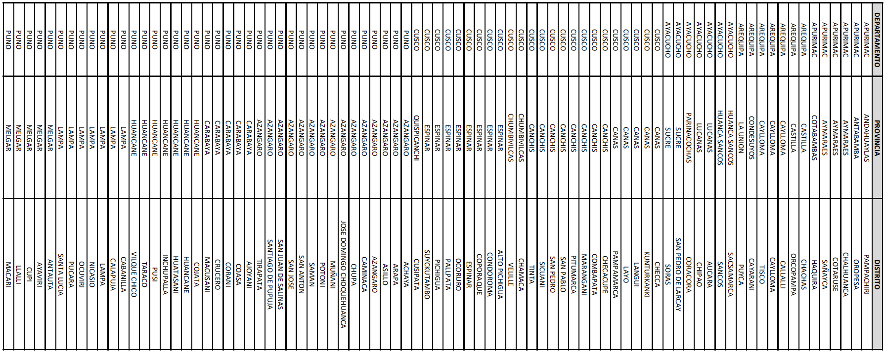**Cuadro N° 2:** Distritos expuestos a inundación (Nivel 03)

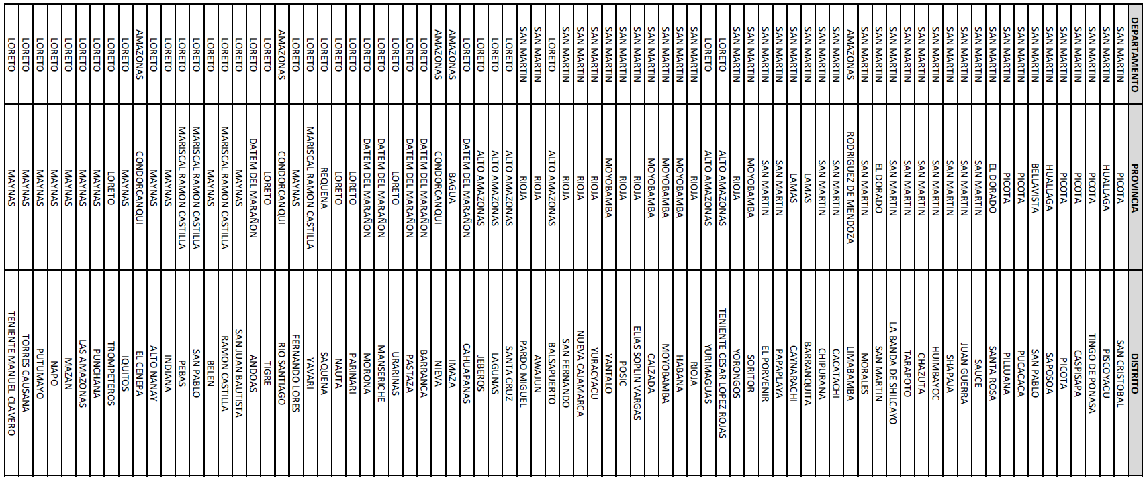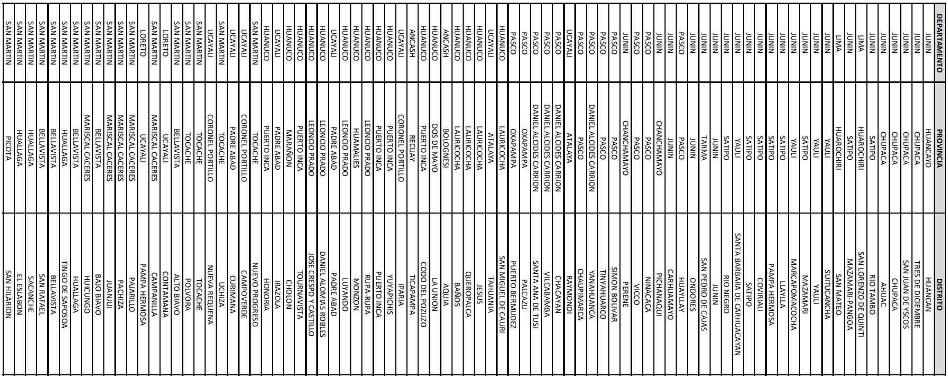

De igual manera, considerando las zonas de exposición alta y muy alta por movimientos en masa, representado en las figuras N° 2 y N° 04 la densidad de ocurrencia de emergencias en el periodo 2003 – 2017 correspondiente a los meses de enero, febrero y marzo; se han identificado como probables zonas a ser afectadas los siguientes distritos:

**Cuadro N° 3:** Distritos expuestos a movimientos en masa (Nivel 04)

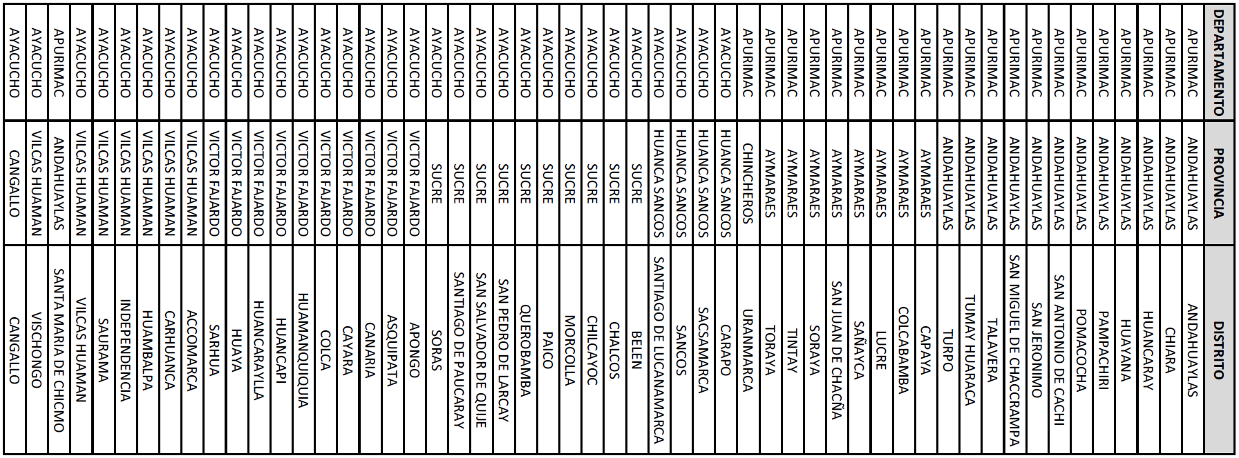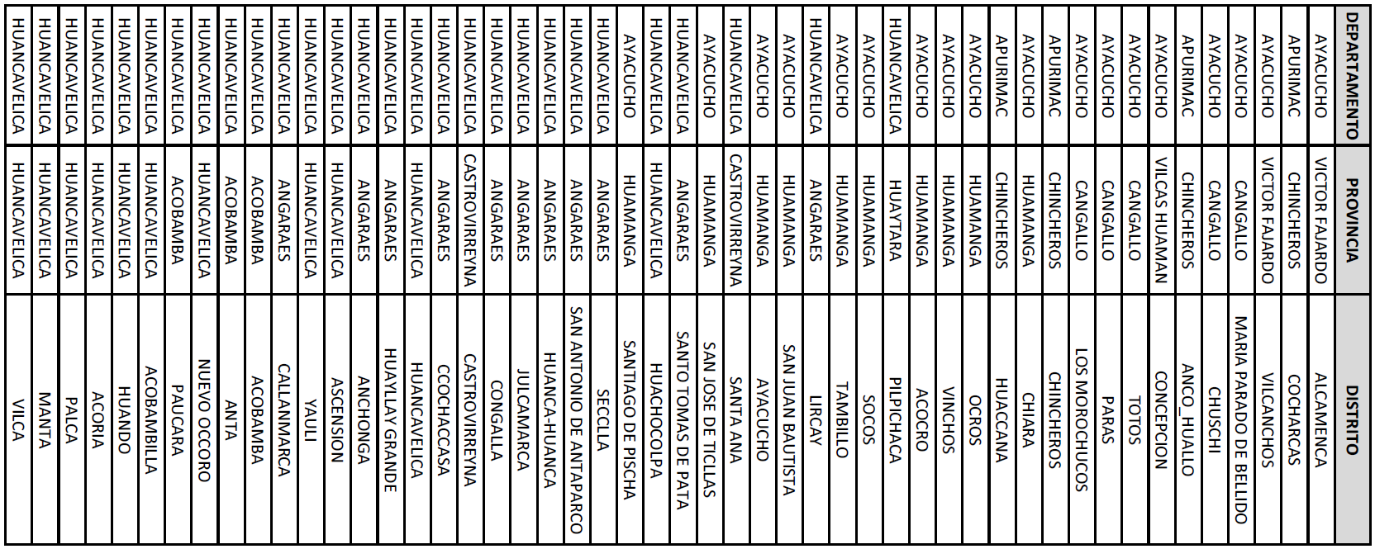

**Cuadro N° 4:** Distritos expuestos a movimientos en masa (Nivel 03)

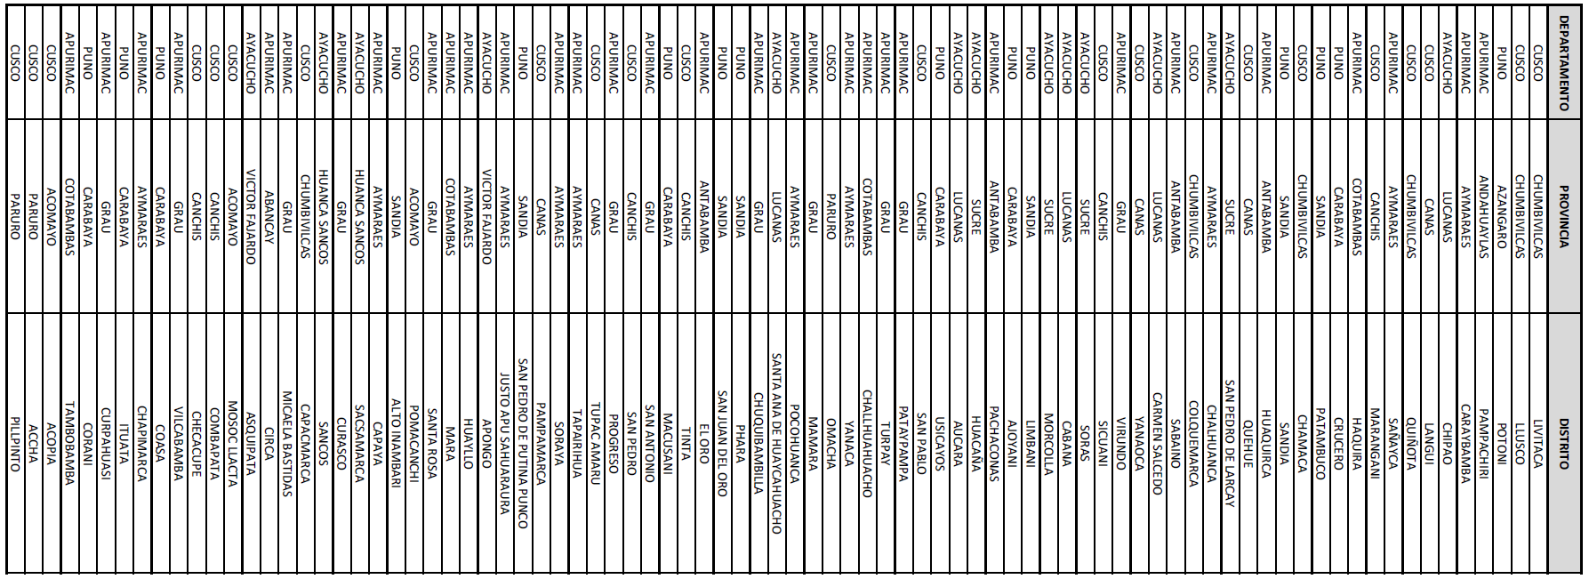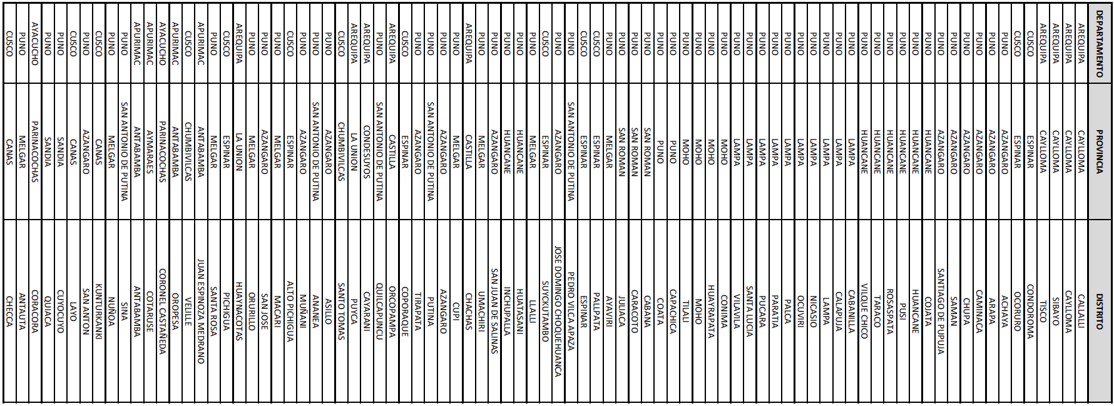

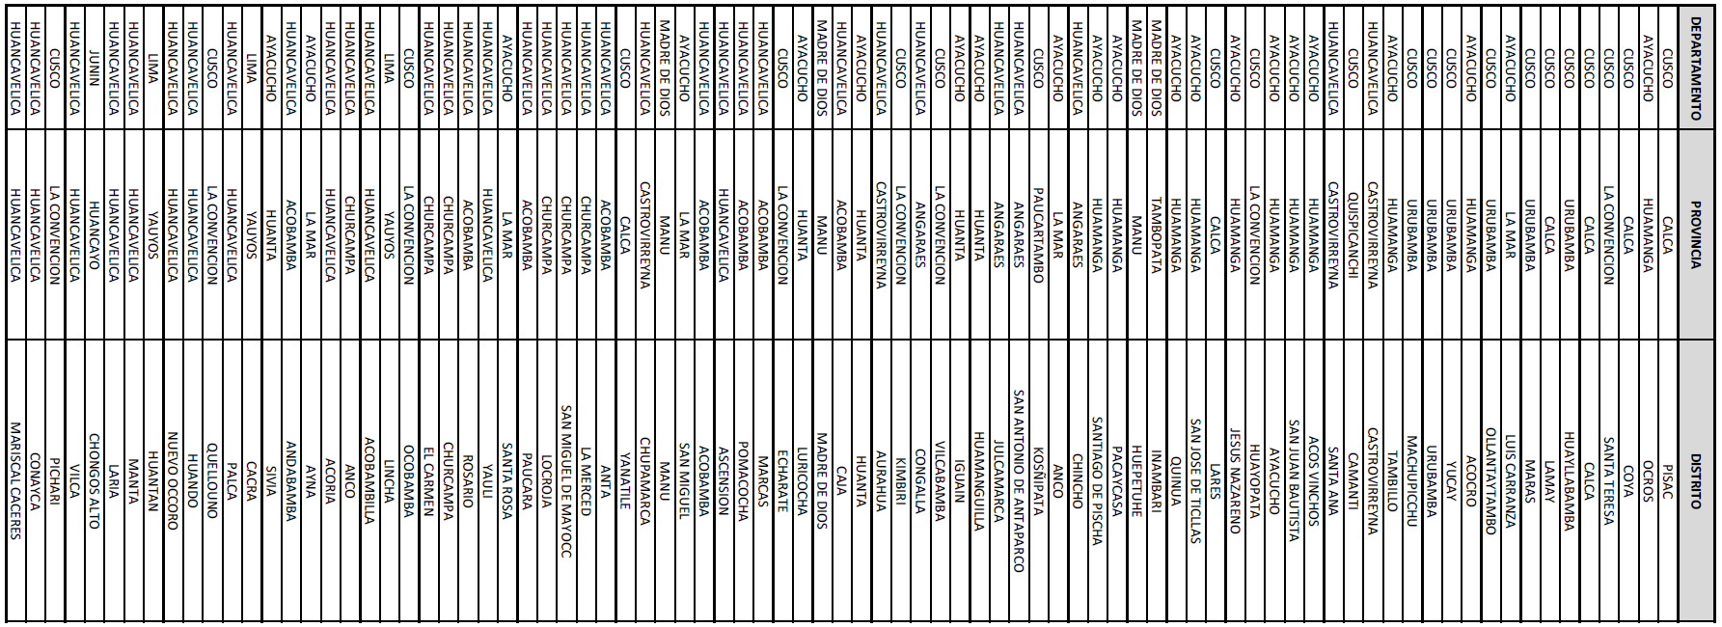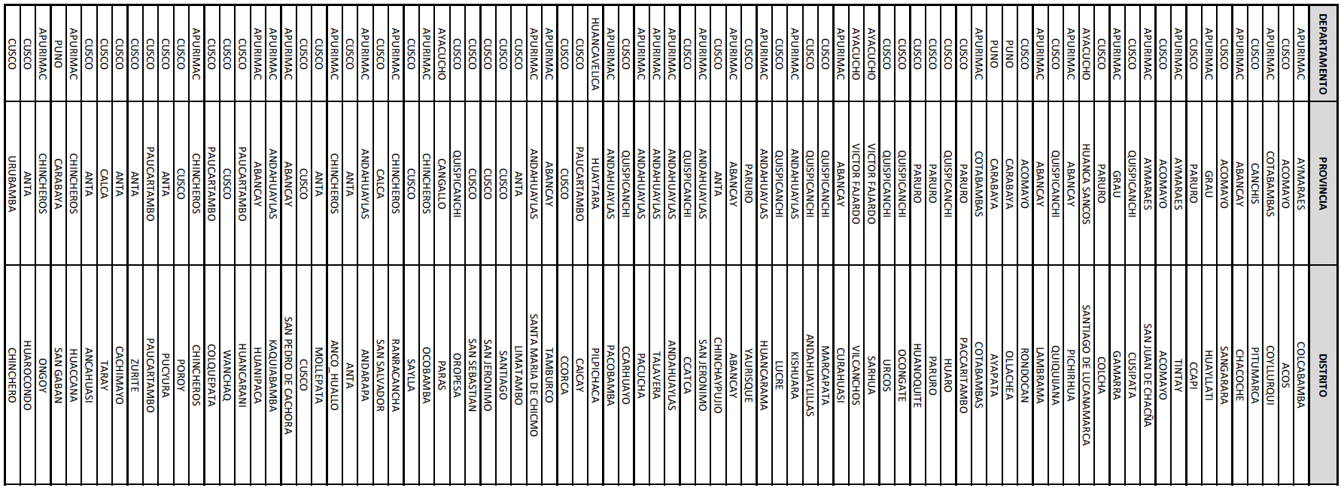

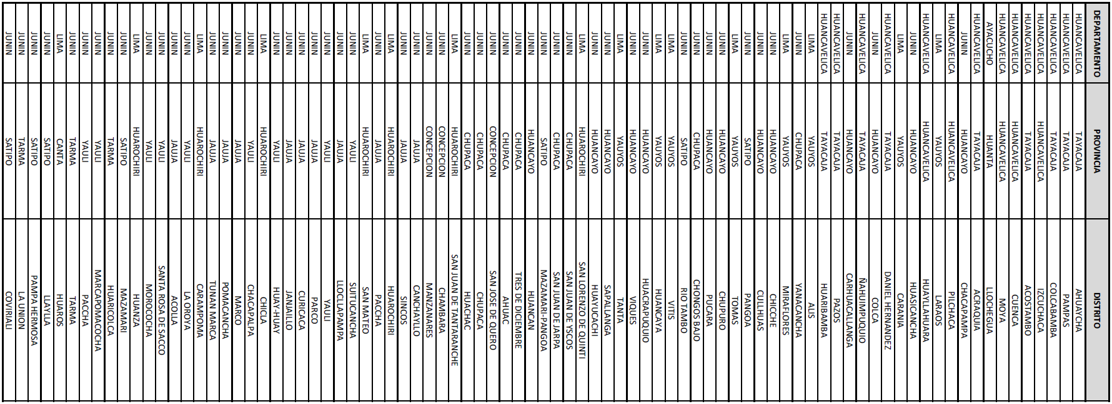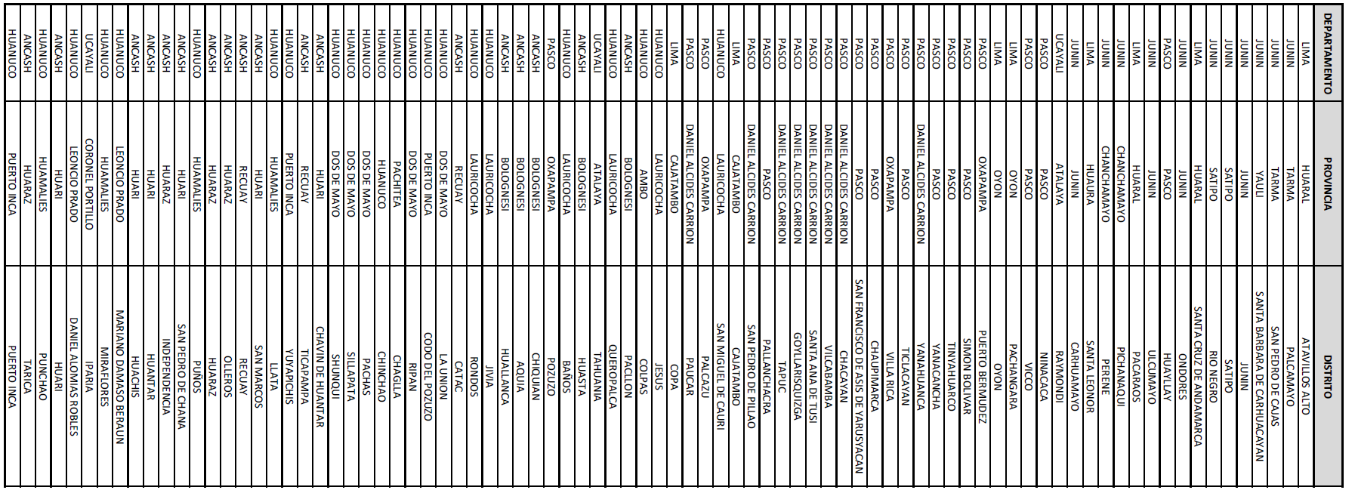

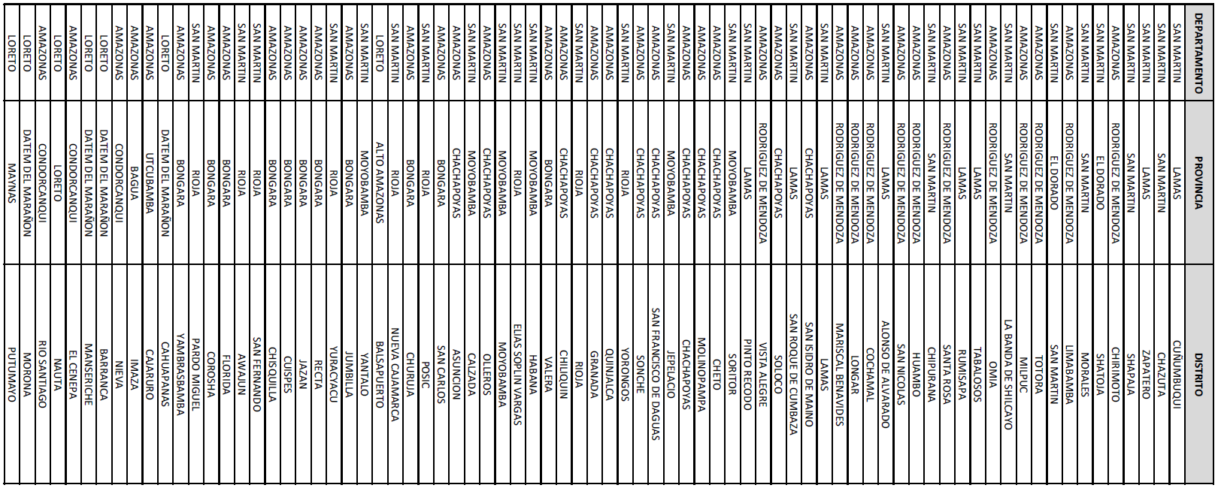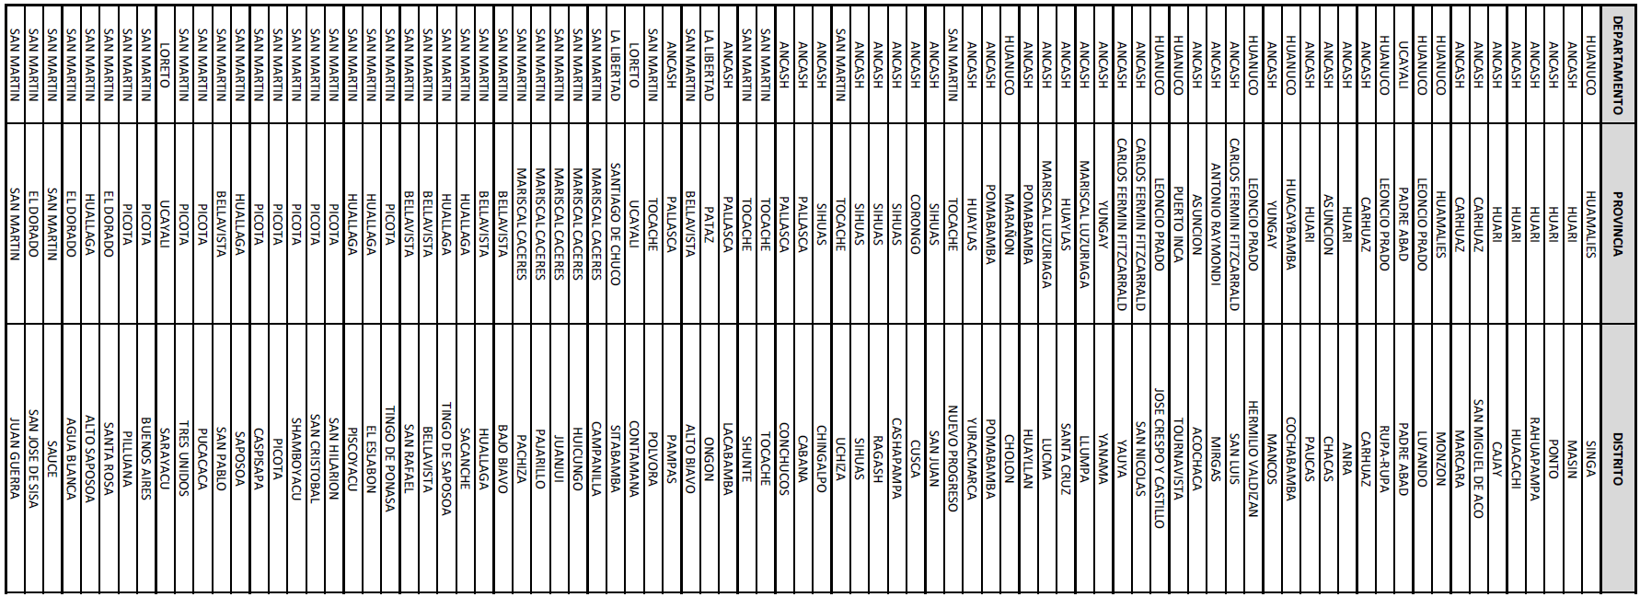

Nota:

Para mayor detalle de los elementos expuestos a las zonas identificadas en los mapas N° 1 y N° 2, se remite adjunto al presente las tablas de población, vivienda, establecimiento de salud e instituciones educativas a nivel distrital, en formato excel.

El CENEPRED actualizará esta información de acuerdo a los pronósticos de precipitación remitidos diariamente por el SENAMHI.

El resultado de esta información es remitida al Centro de Operaciones de Emergencia Nacional - COEN del INDECI para su difusión.

1. Cabe destacar que los mapas de susceptibilidad por movimientos en masa, si bien identifican áreas donde se pueden generar potencialmente tales eventos, en ellos no figura la totalidad de zonas a ser afectadas, ni predicen cuando ocurrirán los procesos analizados (Ayala-Carcedo y Olcinas 2002).